O INTENDENTE – 1962


O mais antigo jornal virtual de turma da AMAN

Órgão de divulgação do pessoal de Intendência da
Turma Duque de Caxias – AMAN – 62 e seus amigos
Fundador: Camurça (www.camurca368@hotmail.com)

Redator: Amaury (amauryte@hotmail.com), telefones (15) 3284-5307 e 9785-2783.
VISITE O PORTAL DA NOSSA TURMA NA INTERNET: www.aman62.com
Número 6 – Ano XIII – 1º de junho de 2010
___________________________________________________________________

EDITORIAL

Amigos logísticos e amigos dos logísticos: junho é o mês em que o país vai tirar férias para apreciar as festas tradicionais de Santo Antônio, São João, São Pedro e São Paulo. E neste ano teremos também a Copa do Mundo, entre 11 de junho e 11 de julho. Será o mês das convenções partidárias, ratificando (para tristeza deste redator) os nomes dos candidatos à Presidência e escolhendo os postulantes ao Senado, Câmara dos Deputados e Assembleias Legislativas. Preparem os agasalhos porque o Inverno está chegando em clima de aproveitamento do êxito...
Na área militar os artilheiros comemoram seu Patrono e os companheiros do Mar festejarão o mais importante e heroico combate da nossa Marinha de Guerra. Os “Aeros” comemoram o Dia do Correio Aéreo. Teremos também a comemoração do patrono da Veterinária.
O redator procurará se redimir da bobeada do mês anterior e promete soltar este exemplar na data certa. Também, se não o fizer, vai dormir no tapete da varanda (vejam quem está nas notas sociais...).
Fiquei satisfeito com a repercussão positiva sobre o tratamento de próstata por crio-ablação, que pode ser realizado na minha terra natal, a cidade de Petrópolis. Muitos colegas se interessaram pelo assunto, da mais alta importância para nós todos. Lembramos que companheiros de outras cidades tem à disposição, além de boa rede hoteleira local o HT do 32º BIMtz, telefones (24) 2237-1192 e 2237-1196, além do CGEA, em Itaipava, Tel. (24) 2222-2002 e 2222-3826.
Boa leitura para todos.

COPA DO MUNDO DE FUTEBOL



Você pode copiar essas figuras e estampar camisetas, fazer bandeiras e até moldes para murais. Acesse www.g1.com e abra o link “Feras da Copa”.

Jogos do Brasil na primeira fase:
15 (terça-feira) 15:30 horas Brasil x Coreia do Norte Johanesburgo
20 (domingo) 15:30 horas Brasil x Costa do Marfim Johanesburgo
25 (sexta-feira) 11:00 horas Brasil x Portugal Durban

Ótima tabela para você ficar ligado
Acesse o link http://www.marca.com/deporte/futbol/mundial/sudafrica-2010/calendario.html e encontrará uma excelente tabela dos jogos da Copa, história das Copas, dados sobre os países, etc. Pena que está no idioma dos “hermanos”.

ANIVERSARIANTES DO MÊS

Dia 1 – Sra. SHEILA, esposa do Roberto Schifer BERNARDI (Cav)
Dia 3 – Antônio Carlos Pereira Lima do NASCIMENTO (Art). Festa em Bangu.
Dia 4 - MAURO Nogueira da Silva (Int). Nosso estimado professor-doutor reside em Resende, onde também é um dos diretores da Unimed. E-mail nogueiradasilva@uol.com.br e telefone (24) 3354-5095. Na mesma data o Clóvis Pinto ILHA (Com).
Dia 5 – JOARI Nascimento Barreto (Cav), Antônio GONÇALVES (Eng) e Sra. Gecilda, esposa do Lourival Alves da COSTA FILHO (Inf).
Dia 06 – Jair Lento (Int). telefone (21) 2495-7063, E-mail Jair.inez@uol.com.br
Dia 08 - Salvador D’ELIA (Art) e Hitel Vidal MENA (Cav)
Dia 10 – Luiz Iran MEIRA (Com).
Dia 12 – Luiz OSÓRIO Lopes de Souza (Art) e Fernando Antônio Carneiro BARBOSA (Inf).
Dia 13 – Roberto Jugurtha CÂMARA SENNA (Art)
Dia 14 – Sra. Eliana, esposa do DÉCIO Ignácio da Silva (Int). Tel (21) 2254-8815 e E-mail decioignacio@globo.com. Na mesma data Paulo David de Castro LOBO (MB).
Dia 15 –Uilson BENES de Oliveira Cardoso (Int), (onde andará o Guevara?), e Ismael HERLANE Holanda Varela (Eng) e Fernando Carlos de MEDEIROS Ferreira (Art).
Dia 16 – Júlio MARINHO de Carvalho Júnior (Eng).
Dia 17 – Festa geral da Intendência: a comemoração começa na casa do redator: Sra. Eloiza, esposa do AMAURY de Paula Teixeira, E-mail amaurytelo@yahoo.com.br, Tel (15) 3284-5307, vai ao Piauí: Sra. Glaci, esposa do João Paulo dos REIS NETO, Tel. (86) 3232-4768, E-mail profj.paulo@ig.com.br e prossegue até Mato Grosso do Sul: ALCIONE Barbosa Pereira, Tel. (67) 3306-0113, E-mail Alcione-barbosa@hotmail.com. Na mesma data aniversaria a Sra. Maria Isis esposa do IRAPUAN Soares Cavalcante (Inf).
Dia 20 – RONALD de Carvalho Cruz (Inf).
Dia 21 – Carlos Alberto de BARROS (Inf), nosso grande amigo leitor e incentivador (é inclusive o re-descobridor do Barroso) e Fernando de Castro VELLOSO (Eng).
Dia 22 – Uzemir Ramos CAMARGO (Inf).
Dia 23 – Sra. Ana Cecy, esposa do Marcelo de Oliveira DANTAS (Cav). O casal é assíduo nos encontros Tuducax.
Dia 24 – Começa o festival de aniversários em Petrópolis: MARCIS Gualberto Mendonça (Eng).
Dia 25 – Sra. Lúcia Maria, esposa do WALTER Soares VIEIRA (Int). Tel (21) 2238-2489.
Dia 26 – Mozart da MOTA MENDES (Inf), mais um radicado em Petrópolis, também leitor deste informativo.
Dia 28 – Acyr de OLIVEIRA (Art).
Dia 29 – EDUARDO Yazeji (Art).
Dia 30 – Carlos Alberto Pinheiro AYRES (Int), Tel. (21) 2274-0973, E-mail Ayres@openlink.com.br; também nesta data o Antônio Roberto Nogueira TERRA (MB).

Aos aniversariantes os cumprimentos dos leitores de O Intendente-1962, com votos de muitas felicidades, desfrutadas junto aos dignos familiares.
Para edição deste tópico contamos com a colaboração sempre presente do Linelson, Diretor de Comunicação da ATUDUCAX.

OUTROS EVENTOS A COMEMORAR

01 – Dia Nacional da Imprensa. Parabéns aos que labutam em prol de uma imprensa sadia. Mirem-se no pai do baiano Romeu.
03 – Corpus Christi. Feriado (Dia Santo para os católicos). Proporciona uma “enforcada” na sexta-feira. Cuidado nas estradas, moçada.
04 – Dia Mundial contra a Agressão Infantil. Dia do Engenheiro Agrimensor.
05 – Dia Mundial da Ecologia e Dia do Meio Ambiente.
06 – Dia Nacional do Teste do Pezinho.
09 – Dia Nacional de Anchieta. Dia do Tenista. Dia do Porteiro.
10 – Dia da Artilharia.
11 – Dia da Batalha do Riachuelo (1865). Dia do Educador Sanitário. Para os católicos é a Festa do Sagrado Coração de Jesus. Solenidade de abertura da Copa do Mundo. Não deixe a compra da cerveja para última hora.
12 – Dia dos Namorados. Não esqueça o presente para a sua amada. Dia do Correio Aéreo Nacional.
13 – Festa de Santo Antônio. Você sabia que ele já teve o título de Tenente-Coronel no Exército Imperial Brasileiro?
15 – Às 15h 30 min. tem jogo do Brasil, contra a bombástica Coreia do Norte.
17 – Dia do Patrono da Veterinária. Dia Mundial de Combate à Desertificação e à Seca.
18 – Dia do Químico.
20 – Dia Mundial dos Refugiados. Dia do Migrante. Outro jogo do Brasil, desta vez contra a Costa do Marfim, às 15h 30 min.
21 – Dia do profissional de Mídia. Início do Inverno, às 8h29 min. (“A formatura será com japona...”)
22 – Dia do Orquidófilo.
24 – Natividade de São João Batista, a segunda grande festa junina. Dia do Mel. Dia Internacional da Ufologia.
25 – Terceiro jogo do Brasil, desta vez em Durban às 11 horas, contra Portugal.
26 – Dia Internacional contra o Uso e o Tráfico de Drogas. Dia do Metrologista.
27 – Dia Nacional do Vôlei. Dia do Religioso.
28 – Se o Brasil for o primeiro colocado no Grupo G irá jogar contra o segundo do Grupo H (Chile, Espanha, Honduras ou Suíça).
29 – Festa de São Pedro e São Paulo, a terceira grande festa junina. Dia do Pescador. Dia da Telefonista. Se o Brasil ficar em segundo lugar no Grupo G enfrentará o primeiro colocado do Grupo H (Chile, Espanha, Honduras ou Suíça).

ALMOÇO TUDUCAX NO RECIFE É PRESTIGIADO PELO COMANDANTE MILITAR DO NORDESTE
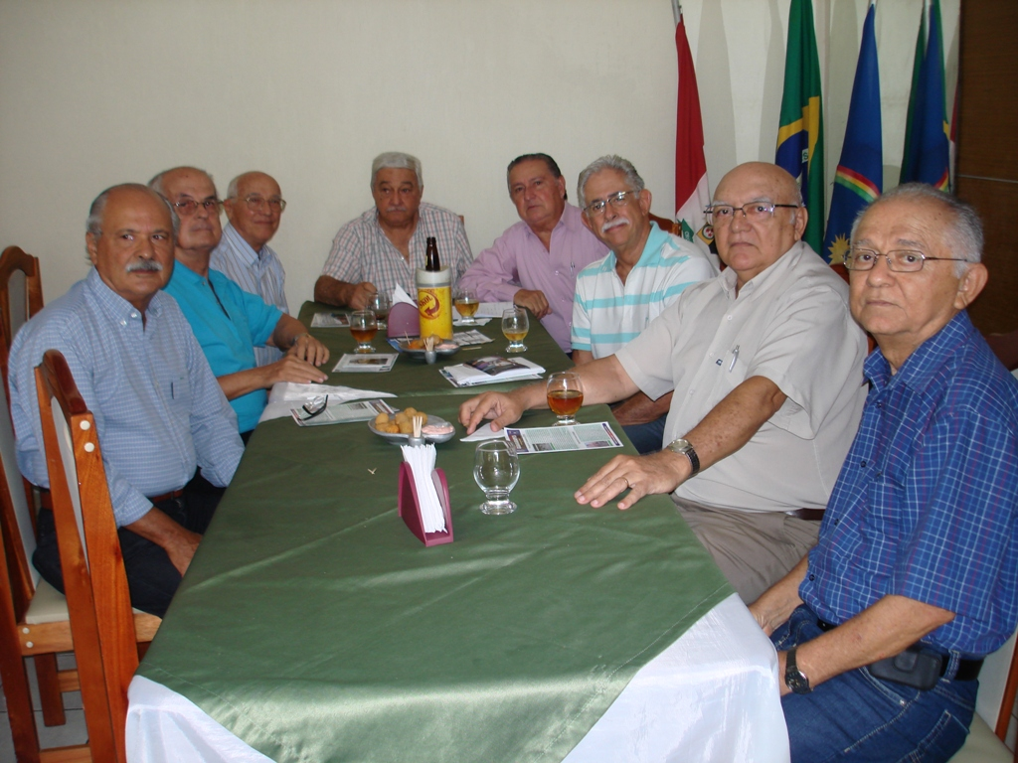
A cidade do Recife concentra grande número de colegas nossos, que escolheram a capital pernambucana para fixar residência.
No dia 8 de abril passado alguns desses companheiros reuniram-se no Círculo Militar do Recife para agradável e descontraído almoço.
Na primeira foto aparecem: Gilson Dantas – Rolim – Figueiredo – Vianna – Padilha – Lacerda – Edilson e Herlane.
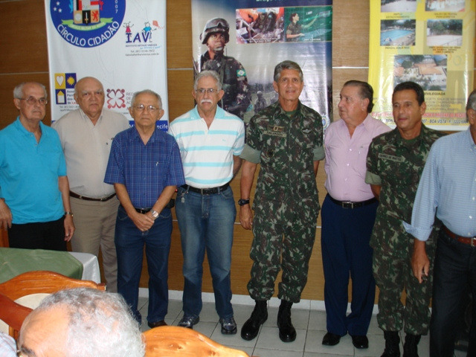
Na foto seguinte os Generais Salvador, Comandante Militar do Nordeste, e Gomes de Mattos, Comandante da 10ª Brigada de Infantaria Motorizada, que participavam de atividade semelhante, no mesmo local, fizeram questão de compartilhar com a alegria Tuducax, e estão com os amigos Rolim, Edilson, Herlane, Lacerda, Padilha e “metade” do Gilson Dantas.
Na terceira foto Edilson, Herlane, José Alves e novamente metade do Gilson trocam impressões sobre o salutar encontro.
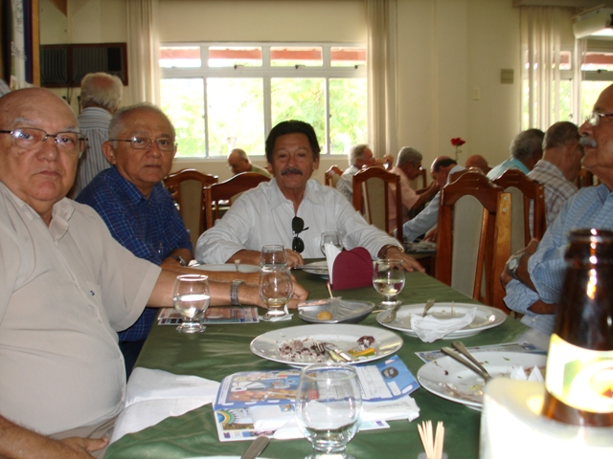
Vale lembrar que a incansável atuação do nosso amigo Deputado José Alves tem produzido boas ações na Assembleia Legislativa de Pernambuco, com reflexos positivos para o meio militar. É de autoria dele, entre outras, moção de apoio às comemorações do segundo centenário de nascimento do General Sampaio, Patrono da Infantaria.
O Portal Tuducax tem outras fotos do evento, que foi uma feliz iniciativa do Lacerda e do Padilha, e que certamente se repetirá com ampla adesão de outros colegas. Para ver outros detalhes do almoço consulte www.aman62.com Parabéns, amigos!

ASSOCIAÇÃO TUDUCAX

Campanha para 200 associados

Vamos dar mais força à nossa Turma, participando da Associação Tuducax. Vamos chegar logo aos duzentos associados!
Você pode ajudar a atingir essa meta (N.R.: 200 participantes), associando-se. Vale ressaltar que podem se associar além dos integrantes da TUDUCAX, os parentes, amigos e companheiros de outras Turmas da AMAN, apresentados por um sócio da ATUDUCAX. Para isto basta que o amigo entre em contato com um dos membros da Diretoria Executiva e a seguir deposite na Conta Corrente nº 40037-8 (não é poupança) – Agência 1629-2 do Banco do Brasil, o valor de R$ 80,00 (oitenta reais), referente a anuidade (não é mensalidade), mais o valor correspondente ao código identificador, de cada um, que se encontra no nosso Portal (www.aman62.com), nas páginas “ATUDUCAX” e “Encontros”.
Obs.: O histórico da Associação, o seu Estatuto, a sua Diretoria e o atual Quadro Social podem ser vistos no Portal www.aman62.com , na página “ ATUDUCAX”.

Conta-corrente Bancária da Atuducax

Banco do Brasil (001) – Agência 1629-2 – Nº da conta: 40037-8 (Atenção: NÃO É POUPANÇA).
Os depósitos devem ser identificados por um dígito de controle, disponível em relação no site da Turma.

Encontro em Natal-RN - 17 a 24 de outubro
No momento em que encerrávamos esta edição estávamos com 56 inscritos, dentre os quais oito intendentes. Aproveitem as últimas vagas. Será uma semana de agradabilíssima confraternização, longe da propaganda eleitoreira enganosa para o segundo turno.

COLÉGIO MILITAR DE MANAUS BRILHANDO

Como escreveu o Ayres: “Vocês viram esta notícia nas colunas dos jornais ou na TV? Claro que não!”

O Curso Regular de Ensino a Distância do Colégio Militar de Manaus (CREAD/CMM) recebeu o Troféu de Ouro no concurso internacional Learning Impact Awards, realizado no período de 17 a 20 de maio de 2010, em Long Beach, Califórnia (EUA).
O Learning Impact Awards é um concurso mundial que premia as instituições de ensino que utilizam o que existe de mais moderno no segmento de tecnologia de apoio à aprendizagem, com ênfase em produtos, serviços e aplicações com impacto sobre a indústria de ensino.
O prêmio se dividiu em duas categorias: “novas experiências” e “experiências já estabelecidas”. O CREAD/CMM participou como único projeto do Brasil selecionado para a final na categoria “experiências já estabelecidas”.
A apresentação da proposta brasileira foi feita pelo Major Robson Santos da Silva e pelo Capitão Adolfo de Oliveira Franco, concorrendo com projetos da Austrália, Coréia, Estados Unidos da América, Itália e Reino Unido.

Nota da redação: É uma satisfação muito grande saber que os filhos dos nossos companheiros que servem em Tabatinga, São Gabriel da Cachoeira, etc., podem seguir um curso de alta qualidade sem necessidade de internato, despesa de estadia e locomoção. etc. Estão de parabéns nossos colegas do Departamento de Educação e Cultura do Exército (antigo DEP), em especial os que labutam no Colégio Militar de Manaus.

ESTA MENINA VAI LONGE !
Luiza “Tevez” é sensação em torneio de futebol
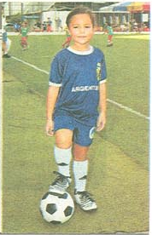
O prestigiado jornal Diário de Pernambuco publicou no dia 24 de maio interessante matéria sobre um torneio de futebol society na AABB do Recife, com participação de equipes formadas por alunos das diversas escolinhas de futebol da capital pernambucana. Participaram cem crianças, noventa e nove meninos e somente uma menina. E justamente ela chamou a atenção dos assistentes, pais e professores de educação física, pela garra e desenvoltura como jogou. Com apenas sete anos a brilhante Luiza Padilha Garcia comandou o ataque da “seleção” argentina (as equipes tinham nomes dos países participantes da Copa do Mundo), ganhando merecido destaque na publicação. Fã de Carlito Tevez, atacante de verdade da seleção platina, a bela Luiza é também atleta de natação da AABB, esporte em que conquistou duas medalhas de prata.
Parabéns Luiza, estamos orgulhosos de você, especialmente o seu vovô Padilha, grande amigo de todos nós. Esperamos vê-la brilhando em muitas outras oportunidades.



Por hoje é só, amigos. Até a próxima edição.
Um abraço logístico para todos.

